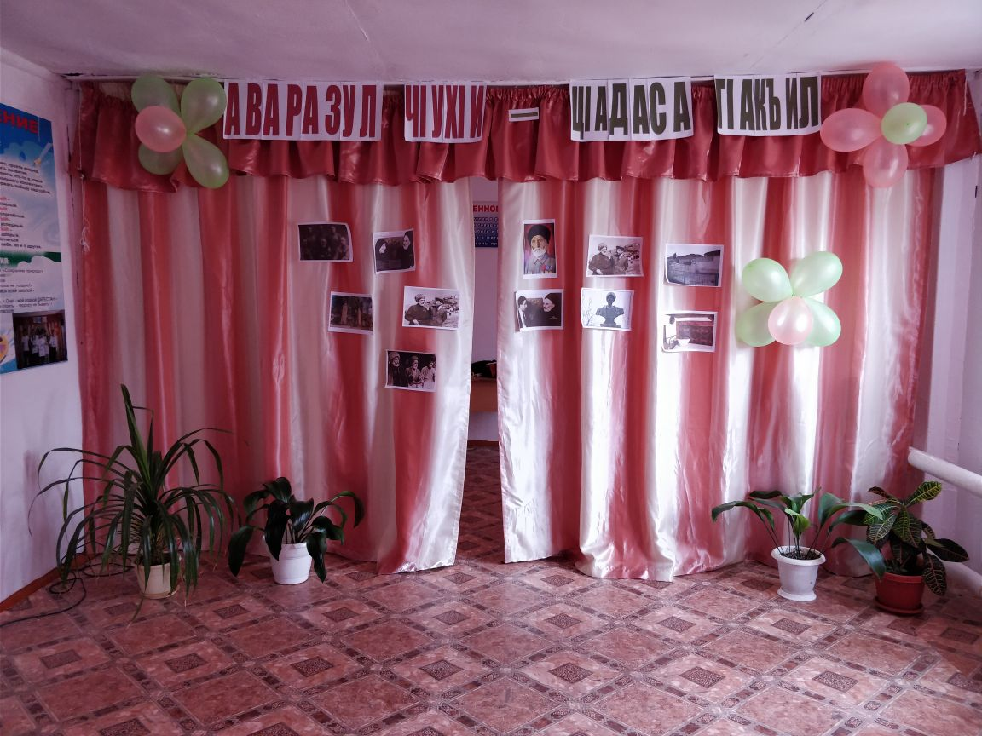

Воре, дуца цого к1алдиб , к1иг1аркьелаб мац1 хьихьуге.

Мац1алда ракьа гьеч1илан бакьанщинабгибицунге.

:Киг1ан уяб бугониги, мунго дуцаго веццуге

« Дун» ,«дие», « дицайилан» ц1ек1ал харбал, рицунге.

-Эбел – инсул адаб ц1уне, ц1ик1к1арасул хъатир гьабе,

Хъизан-лъимал тарбия кьун, тадбиралде ругьун гьаре.

Рет1унеб рат1лидаса дур Т1абиг1ат берцинаб бук1а,

Бицунеб раг1иялдаса Гьабулеб жо лъик1аб бук1а

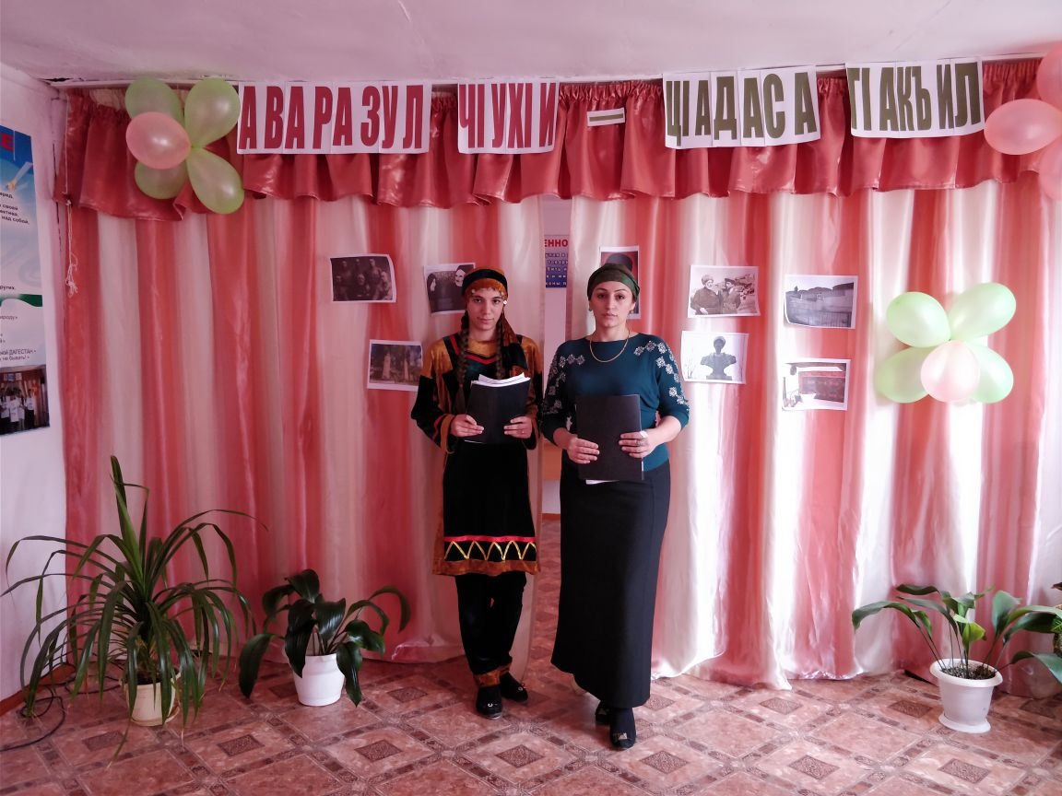

**Жакъасеб мероприятие дие бокьун буго рагьизе гьал жидер маг1на гъваридал , инсанасе насих1ат гьабун Ц1адаса Х1амзатица хъварал раг1абаздалъун**

**Жакъа нилъер школалда т1обит1улеб буго ,дагъистаналъул халкъияв поэт, аваразул советияб литератураялъе кьуч1 лъурав ва гьеб цебет1езабурав раг1ул устар, Ц1адаса Х1амзат гьавуралдаса 140 сон т1убаялда т1асан мероприятие**

**Гьарула г1инт1аме….**

**Ведущая1 :«Гьев вук1ана аваразул ракьалда бищун ц1одораб г1акълуялъул ва бег1ераб пикруялъул инсан», - абун хъвана Ц1адаса Х1амзатил х1акъалъулъ Николай Тихоновас.**

**Ведущая** **2**:**Ц1адаса Х1амзат г1адин г1асруги, г1адамалги, г1адамазул г1амалги, заманаялъул сверабиги, сверулеб дунялалъул даимабги лах1затабги, ях1алъул к1одолъиги гьит1инлъиги, намусалъул т1адег1анлъиги г1одобег1анлъиги, г1умруялъул бечелъиги мискинлъиги лъарав, бич1ч1арав, реч1ч1араб ч1ор г1адин, г1ужда щибаб раг1и щварав шаг1ир г1емер вижич1о гьаб ракьалда.**

**Ведущая1 Х1амзатица г1адада раг1и абулароан. Гьесул щибаб жугьа жагьиллъиялде, х1елх1елчилъиялде, х1амабагьадурлъиялде, къадараб г1амалалде, к1игьумерчилъиялде, чилъи хвеялде, г1адалал г1адатазде, г1адамазул квешлъиялде данде багъула.**

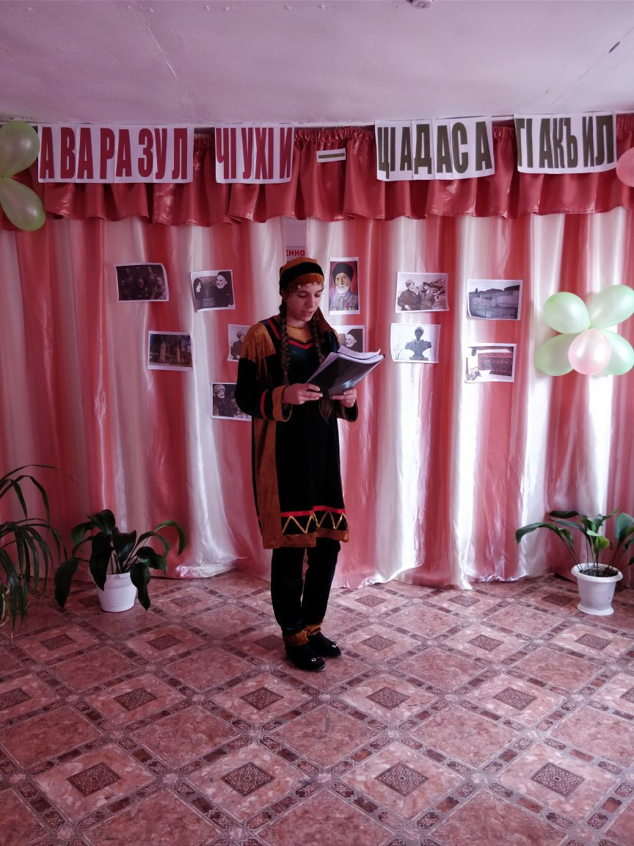

**Ведущая2 Г1адатиял г1адамал росана Х1амзатица жиндирго асаразул аслиял чаг1илъун:**

**Г1исинил гьвеги, Кинхвал х1амаги, Х1ажил ашбазги, Г1иник1ил чакмабиги, Мух1умил оцги, Дибирги г1анхвараги, Къарумил наслу-тухумги, чохт1оги, бидул тушманлъиги, багъизе хьихьараб гьвеги - къойил маг1арул чиясе х1ажатал х1ужабилъун адабияталда лъугьинаризе к1вей к1удияб гьунарги гьунаралдасаги т1ок1аб раг1ул устарлъиги ккола. ц1акъ г1емерал руго Х1амзатил жив г1ураб ракь, ват1аналде гьарурал куч1дулги. Х1амзатил бег1ерал ва пасих1ал куч1дул халкъалда хехго т1ирит1ана.Коч1охъабаз кепалда ах1улаан гьесул куч1дул**

**Нижецаги ах1ила нужеегьесул кеч1.**

**Кеч1 «Ват1аналде»**

**Магомедова З. «Ват1ан»**

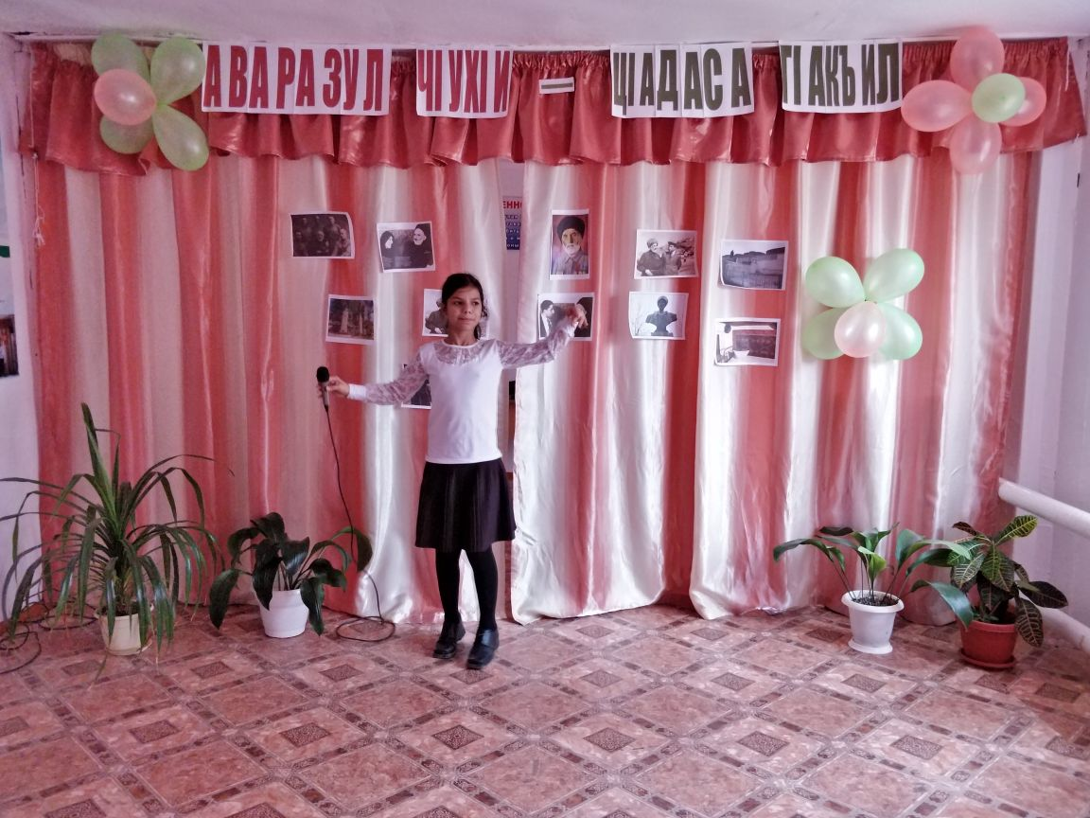

**Ведущая1: Гьавуна вук1инесев поэт Хунзахъ округалъул Ц1ада росулъ, мискинаввекьарухъанасул Юсупил Мухамадил хъизамалда 1877 соналъул 21 августалда . Гьит1инго эбел-эменги хун, бесдаллъун хут1ана 7 лъимер, Х1амзатги гьесул яцалги имг1аласул ц1обалде ккана .Цинги гьес анц1го сон т1убарав Х1амзат аск1об бугеб росулъе г1араб ц1ализе кьуна. Гьедин 9-10 соналъ бат1и-бат1иял росабалъ ц1алана. Доб заманалъул гъваридаб лъайги щун, г1акълуги ц1убан, Х1амзат т1ад вуссана инсул росулъе.**

**Ведущая2: Инсул росулъ 3 соналъ х1алт1ана дибирлъун,цинги гьеб х1алт1иги рехун тун, бат1и –бат1иял х1алт1абазде жувана…..**

**Гьадин хъван буго поэтас жиндирго г!умруялда т1асан**

**Магомедов : Дир г1умру**

**Х1амзатица жиндирго т1олабго пагьму-гьунар халкъалъе хъулухъ гьабиялд ебуссинабуна. Шаг1ирасул куч1дузе хасиятаб рахълъун ккола х1еренаб махсара, недегьаб гьими. Гъваридав г1алим, бергьарав г1акъил жиндиего хасиятаб юморалда пасих1аб мац1алда к1алъааан.**

**Халилова :Стихотворение «Маг1арул росабазда дандеккун Москваялъул г1унгут1аби»**

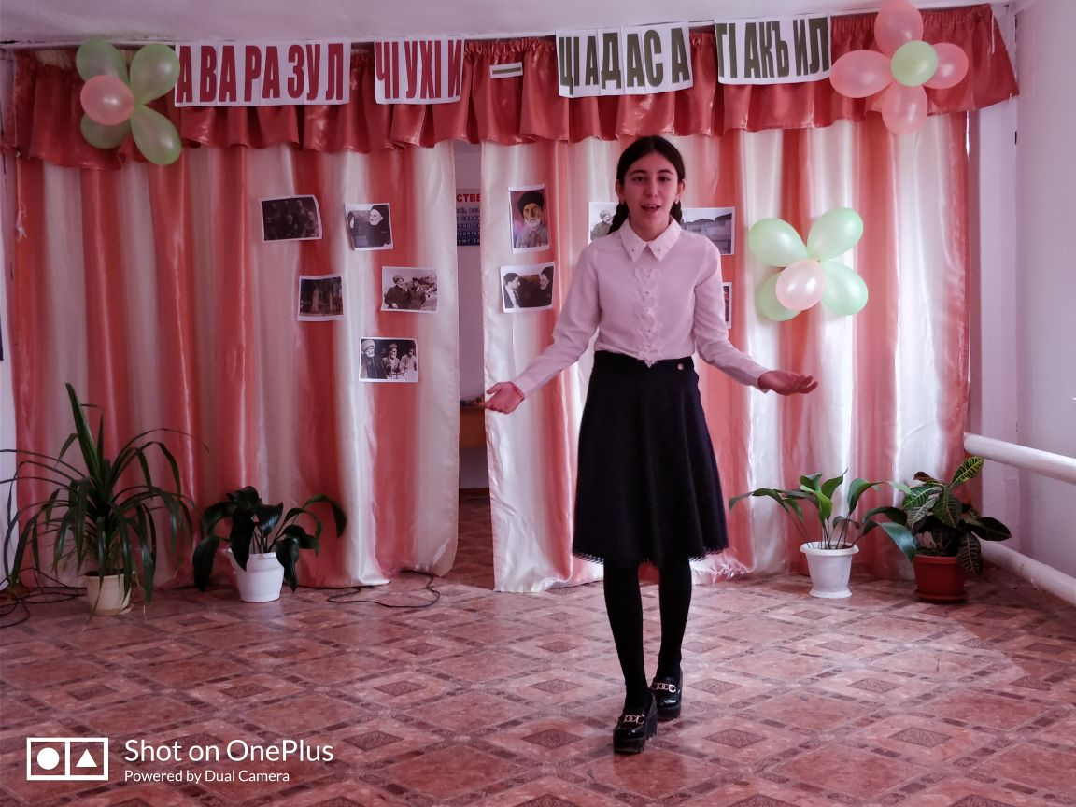

Т1оцебесеб куч1дузул мажмуг1 «Г1адатазул жул» къват1ибе биччана1934 соналъ, гьебго соналъ хъвадарухъабазул союзалдеги лъугьана. Ц1адаса Х1амзатица лъималазеги хъвана г1емерал куч1дул, гьаруна г1емерал малъа-хъваял, Гьединал куч1дуздаса цояб ккола

**«Адаб» абураб кеч1**

**Сагитаева «адаб»**

**Ведущая1** Ц1адаса Х1амзатил гьунаралъул бищун т1адег1анаб рахълъун ккола гьеб кинабго рахъалдасан бац1ц1ад бук1ин, - мац1алъул, диналъул, дунялалъул.

Ц1адаса Х1амзатил маг1арул мац1алъ мац1 лъаларевги к1алъазавула, г1инкъасдаги раг1изабула, беццасдаги канлъи бихьизабула.

**Халилова П.** **« Дир Ват1ан»**

Х1амзатил назмаби насих1атиял руго. Амма гьесул насих1ат киданиги ч1амуч1лъуларо, ч1андахабаралде сверуларо, жанисеб гьимигун, гьунаралъул ч1ух1игун, ургъалил бух1игун, г1акълуялъул сабругун, кицабазул роценгун, биценалъул берцинлъигун лъугьуна нилъер рак1азулъе, рек1араб, кидаго сунареб г1акълуялъулги, берцинлъиялъулги, г1адатлъиялъулги, г1амалалъулги кьераз ургъараб, адабиятги, г1умруги, маг1арул халкъги гвангьараб нуралъул сипатлъун хут1изе. Дун талих1ай йиго Ц1адаса Х1амзат г1адав шаг1ир маг1арулазул ватиялдаса.

Магомедова Саният «Макьу щолеб гьеч1о»

**Макьу щолеб гьеч1о**

**Сардилъ, Х1амзатил**

**Х1алк1оял мухъазде**

**Къуларав дида.**

**Даимлъидулъ бугеб**

**Балъголъи лъала,**

**Мухъазулъ бахчараб**

**Г1асру бихьула.**

**Дида ккола дунял**

**Г1адатлъи бугин**

**Г1аданлъидул кьояз**

**Цолъизабураб.**

**Х1амзатил гьунаралъ**

**Рорхатал т1огьал**

**Т1анчазда т1ирит1ун**

**Дие тун ругин.**

**Дида ккола т1олго**

**Т1абиг1ат бугин,**

**Досул пикрабазул**

**Рек1елъ рещт1унеб.**

**Заманалъул чвахи**

**Хиялальги лъун,**

**Г1асру досул коч1ол**

**Каранда бугин.**

**Макьу щолеб гьеч1о...**

**Сардилъ Х1амзатил**

**Х1алк1оял мухъазде**

**Къулун вуго дун.**

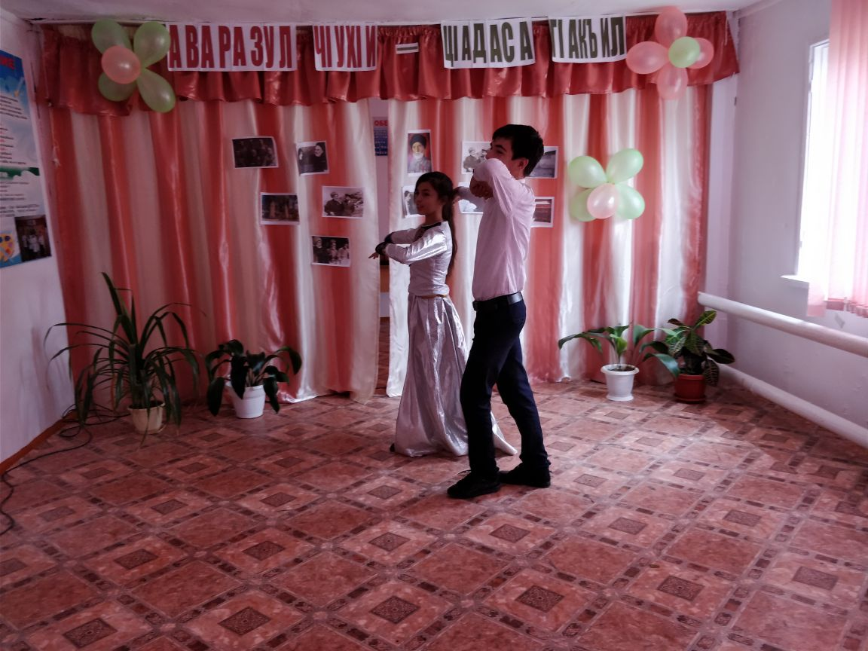

**МКОУ «Новозубутлинская СОШ»**

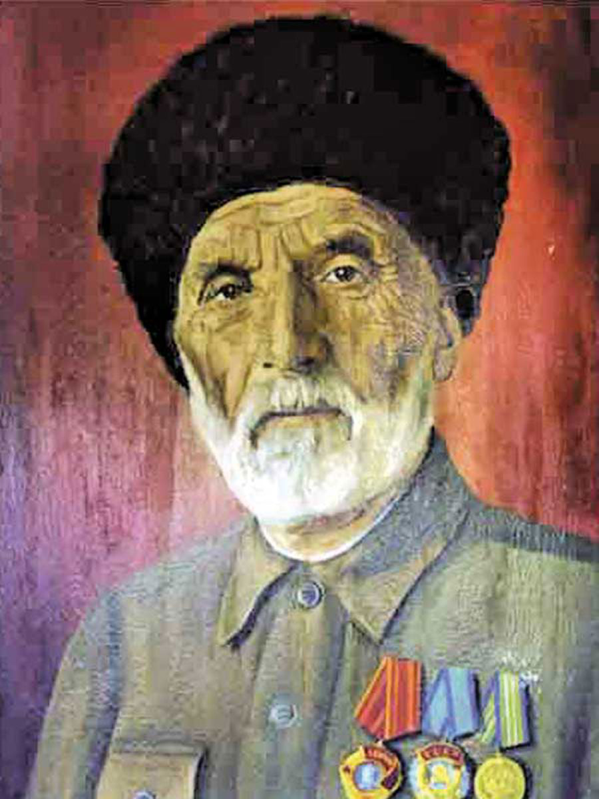

**ХIадур гьабуна : авар мац1алъул муг1алим**

**ГIумарова Пат1имат Дадаевналъ**

**НОВОЗУБУТЛИ**

**2017**